МЫ ИЗ СКАЗКИ – ТЫ НАС ЗНАЕШЬ.
1 тур «В гостях у сказки»
ЕСЛИ ВСПОМНИШЬ – ОТГАДАЕШЬ!
А НЕ ВСПОМНИШЬ – НУ ТАК ЧТО Ж…
СКАЗКУ ЗАНОВО ПРОЧТЁШЬ!
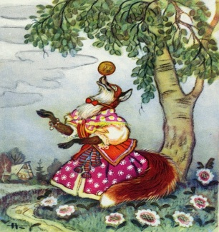
- КТО ПОПАЛСЯ НА ЗУБОК?
ПЕРЕД ВОЛКОМ НЕ ДРОЖАЛ,
ОТ МЕДВЕДЯ УБЕЖАЛ,
А ЛИСИЦЕ НА ЗУБОК
ВСЁ Ж ПОПАЛСЯ…
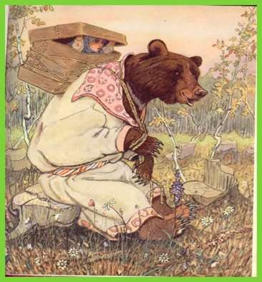
- СИДИТ В КОРЗИНЕ ДЕВОЧКА
У МИШКИ ЗА СПИНОЙ,
ОН САМ ТОГО НЕ ВЕДАЯ,
НЕСЁТ ЕЁ ДОМОЙ.
НУ, ОТГАДАЛ ЗАГАДКУ?
ТОГДА СКОРЕЙ ОТВЕТЬ!
НАЗВАНЬЕ ЭТОЙ СКАЗКИ…
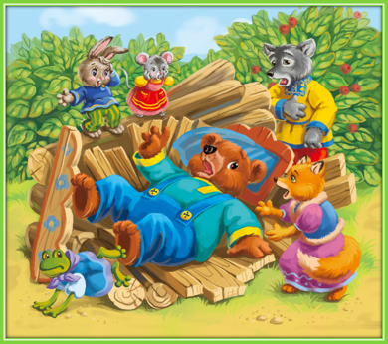
- МЫШКА ДОМ СЕБЕ НАШЛА,
МЫШКА ДОБРАЯ БЫЛА.
В ДОМЕ ТОМ В КОНЦЕ КОНЦОВ
СТАЛО МНОЖЕСТВО ЖИЛЬЦОВ!

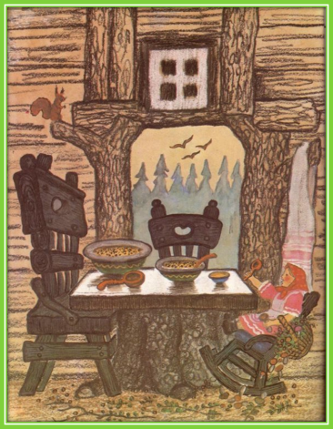
- ВОЗЛЕ ЛЕСА НА ОПУШКЕ,
ТРОЕ ИХ ЖИВЁТ В ИЗБУШКЕ.
ТАМ ТРИ СТУЛА И ТРИ КРУЖКИ,
ТРИ КРОВАТКИ, ТРИ ПОДУШКИ.
УГАДАЙТЕ БЕЗ ПОДСКАЗКИ,
КТО ГЕРОИ ЭТОЙ СКАЗКИ?

- ЛЕТЕЛА СТРЕЛА И ПОПАЛА В БОЛОТО,
А В ЭТОМ БОЛОТЕ ПОЙМАЛ ЕЁ КТО-ТО.
КТО РАСПРОСТИЛСЯ С ЗЕЛЁНОЮ КОЖЕЙ? СДЕЛАЛСЯ МИГОМ КРАСИВОЙ, ПРИГОЖЕЙ!

2 тур «Реши тест»

- Какого героя не было в Бременских музыкантах?
Петуха, кота, козла, осла
- Как звали собаку из мультфильма Простоквашино?
Шарик, Бобик, Артемон, Пушок
- Что подарили блошки Мухе-Цокотухе?
Ботинки, чемодан, сапожки, тапочки
- Какой журнал выписывал дядя Фёдор?
«Мурзилку», "Смешарики", "Пчеловод", "Весёлые картинки"
- Сколько героев было в сказке " Репка"?
5, 4, 6, 7

3 тур «Правильно или неправильно»

- Золотая исполнительница желаний-это фея.
- Снегурочка прыгала с подружками через костёр.
- Медведю нельзя было садиться на пенёк.
- Ступа-это средство передвижения Бабы-Яги.
- Винни-Пух застрял в дверях у Пятачка?
- Фея сделала Золушке карету из кабачка.
- Битый небитого везёт –это песенка лисы.
- Хозяина Кота в сапогах звали Карабас Барабас.

4 тур «Отвечай одним словом»

- Любимая книга Буратино
- Сестрица Иванушки
- Кто из обитателей болота стал женихом царевича
- Имя мальчика, которого унесли гуси?
- Фрукт, которым отравили царевну?
- Кто помог вытащить репку?

5 тур «Соедини стрелками»
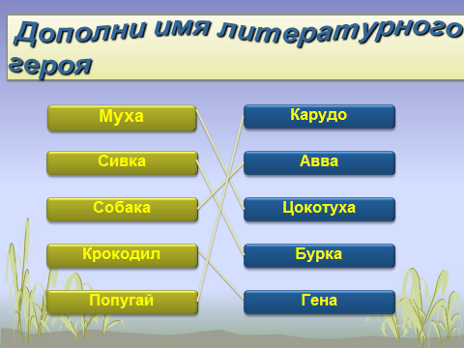
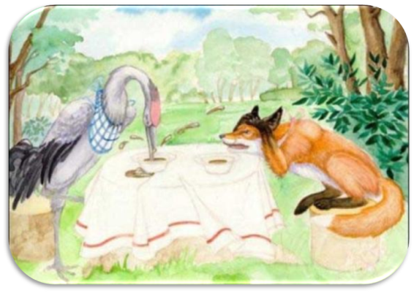
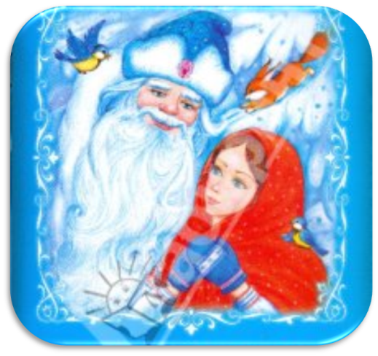
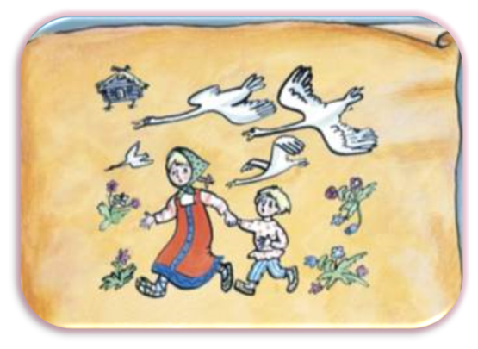
6 тур «Из какой сказки иллюстрация?»

7 тур «Инсценировка сказок»

«Занимательный русский язык»

Бекбасова Б. Ш.

2014-2015 уч. год

